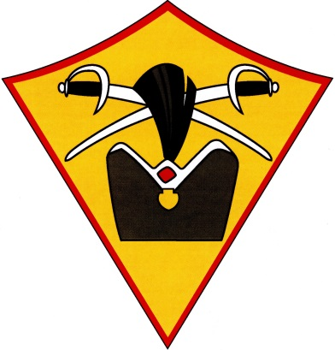
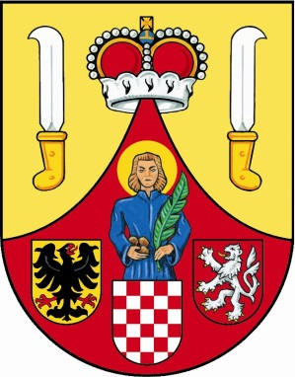
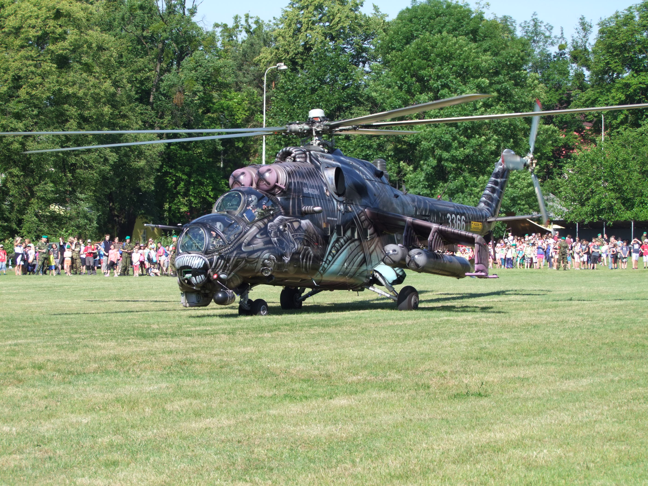
Srdečně Vás zveme na akci pro děti, školy,
rodiče, prarodiče, prostě pro širokou veřejnost

„HRANICKÉ HRY BEZ HRANIC -
BEZPEČNÉ MĚSTO“

kterou pořádá 71. mechanizovaný prapor s Městem Hranice
ve spolupráci s Policií ČR, Vojenskou policií, Městskou policií Hranice, Hasičským záchranným sborem Olomouckého kraje, Sborem dobrovolných hasičů Hranice, Zdravotnickou záchrannou službou Olomouckého kraje a Domem dětí a mládeže Hranice.

Uskuteční se dne 22. června 2022 od 8.00 hodin
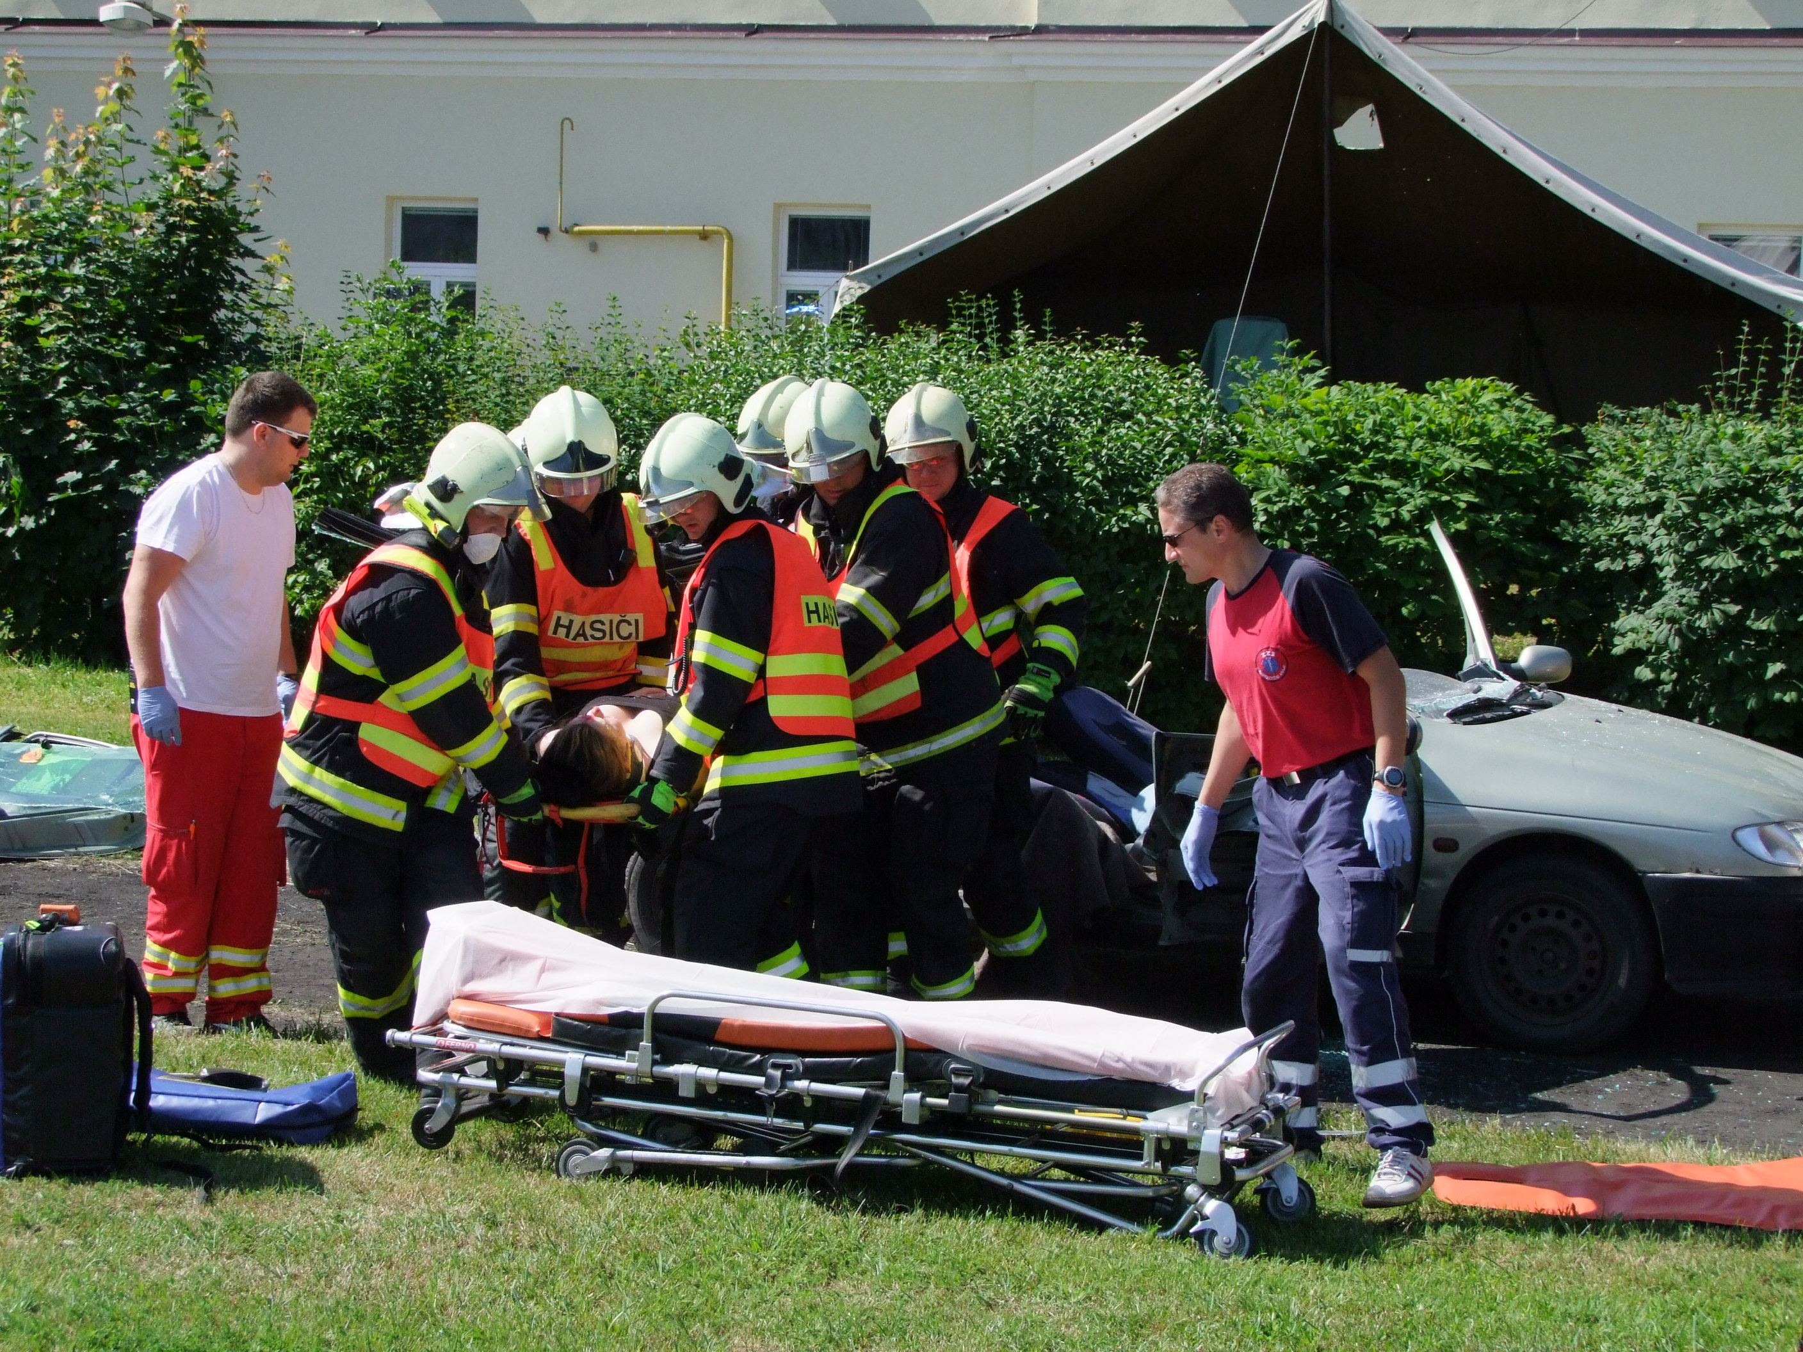
v prostorech kasáren generála Zahálky

PROGRAM: Doprovodný program 08:00 - 12:30 hod.:

08:00 - zahájení statických ukázek - sportovně-rekreační aktivity pro děti – Dům dětí a mládeže Hranice
08:15 - slavnostní zahájení soutěží HHBH velitelem útvaru - lezení na trenažéru JAKUB – Armáda ČR
08:20 - ukázka výcviku služebních psů (PČR) - sestavování portrétu pachatele – Policie ČR „IDENTIKID“
08.45 - ukázka hašení ručním hasicím přístrojem (HZS ČR) - snímání otisku prstů – Policie ČR
09:00 – průlet vrtulníku - střelba ze vzduchovky – MěP Hranice
09:05 – ukázka výcviku a činnosti policistů (PČR) - ukázka techniky a vybavení Policie ČR, HZS, ZZS, VP
09:30 - zásah složek IZS při dopravní nehodě - ukázka ručních zbraní, techniky a vybavení AČR
10:00 - lezecká skupina – záchrana osoby (HZS ČR) - skákací hrad
10:30 - ukázka výcviku hipologického oddílu (PČR) - aquazorbing
11:00 - přelet stíhaček Gripen (AČR)
11:10 - zásah při požáru (Sbor dobrovolných hasičů Hranice) - pro děti zabezpečeno drobné občerstvení
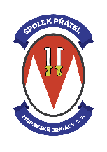
11:25 - ukázka bojové činnosti (AČR)
11:40 - ukázka boje zblízka (AČR)
12:00 - vyhodnocení soutěží HHBH – předání cen
12:15 - tradiční překvapení (Sbor dobrovolných hasičů Hranice)
12:30 - ukončení
Za podpory:

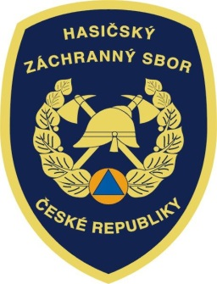

Další informace na www.71mpr.army.cz

